|  |  |
| --- | --- |
| SỞ GIÁO DỤC VÀ ĐÀO TẠO TP.HCM  **TRƯỜNG THCS VÀ THPT ĐINH THIỆN LÝ**  *ĐỀ CHÍNH THỨC*  *(Đề gồm có 02 trang)* | **KIỂM TRA HỌC KÌ II**  **NĂM HỌC 2021 - 2022**  **MÔN TOÁN – KHỐI 10**  ***Thời gian làm bài: 90 phút***  *(không kể thời gian giao đề)* |

**Họ, tên thí sinh**:

**Mã đề: T1001**

**Số báo danh**:

**Câu 1:** ***(2.0 điểm)*** Giải các bất phương trình sau:

1. .
2.  .

**Câu 2:** ***(2.5 điểm)***

1. Cho  với . Tính .
2. Chứng minh rằng: .
3. Rút gọn biểu thức: .

**Câu 3:** ***(2.0 điểm)*** Trong mặt phẳng tọa độ Oxy, cho điểm A(–2; 3) và đường thẳng .

1. Lập phương trình của đường thẳng (d) đi qua điểm A và vuông góc với đường thẳng .
2. Tính khoảng cách từ điểm A đến đường thẳng .

**Câu 4:** ***(3.0 điểm)*** Trong mặt phẳng tọa độ Oxy, cho đường tròn  và điểm E(1; 4).

1. Xác định tọa độ tâm I và bán kính R của đường tròn (*C*).
2. Lập phương trình tiếp tuyến của đường tròn (C), biết rằng tiếp tuyến đi qua điểm M(–3; 2).
3. Lập phương trình đường tròn (C’) có tâm là điểm E, cắt đường tròn (C) tại hai điểm A, B sao cho diện tích tam giác IAB lớn nhất.

**Câu 5: *(0.5 điểm)*** Khi đứng ở chân của một tòa nhà, bạn An phải nhìn hướng lên một góc  để thấy ngọn của một cái cây. Tuy nhiên, nếu đứng ở đỉnh của tòa nhà ấy, An phải nhìn hướng xuống một góc  so với phương nằm ngang để thấy ngọn của cái cây đó (xem hình 1). Tính chiều cao của cái cây, biết tòa nhà cao 151.7m so với mặt đất và chiều cao của An là 1.7m.

Lưu ý: Ở câu 5, hãy làm tròn kết quả đến chữ số thập phân thứ hai.

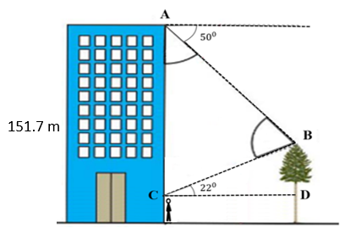

Hình 1

**-------------- HẾT --------------**